Martes
16
de mayo

Segundo de Primaria
Matemáticas

Fábrica de pelotas de béisbol

Aprendizaje esperado: lee, escribe y ordena números naturales hasta 1 000.

Énfasis: encuentra complementos a centenas inmediatas. Compara números de tres cifras.

¿Qué vamos a aprender?

En esta sesión encontrarás complementos a centenas inmediatas y compararás números de tres cifras.

Para ello deberás de abrir tu libro de texto de Matemáticas, en la página 156 y 157

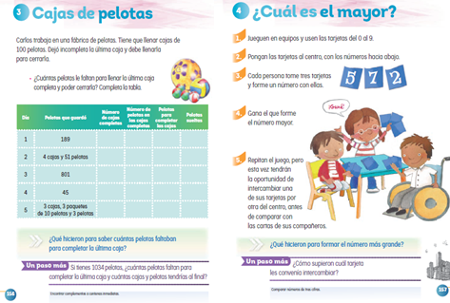
https://libros.conaliteg.gob.mx/P2MAA.htm#page/156
https://libros.conaliteg.gob.mx/P2MAA.htm#page/157

¿Qué hacemos?

Vamos a jugar, a que tenemos una fábrica de pelotas de béisbol y que las empacamos en cajas de 100 pelotas cada una.

Para saber cuántas pelotas vamos a empacar, utilizaremos un dado que tiene seis caras, dependiendo del número que caiga seleccionaremos una de las seis tarjetas, cada tarjeta tiene una cantidad diferente de pelotas que tenemos que empacar. En la siguiente tabla anotaremos la cantidad de pelotas que empacaremos y cuántas cajas de 100 podemos llenar y cuántas nos faltan para completar una centena completa.

Qué te parece si tiras el dado.

Cayó el número 3 vamos a buscar la tarjeta que tiene ese número y ver cómo tenemos que acomodar las pelotas.

Tarjeta 3
289

289 pelotas

Observa la tabla y complétala.

Cantidad de pelotas de béisbol | Número de cajas completas | Número de pelotas en las cajas completas | Pelotas sueltas | Cantidad de pelotas que faltan para completar otra caja

En la columna de pelotas vas a colocar la cantidad que viene en las tarjetas, en este caso son 289 pelotas. Para el número de cajas completas, necesitamos saber que en una caja completa se meten 100 pelotas o una centena, por lo tanto, en la columna “número de cajas completas” tenemos dos cajas. Para saber, cuántas pelotas nos faltan para llenar la caja siguiente vamos a ocupar la tabla que tiene los números del 1 al 100, ya que recordemos que cada caja tiene 100 pelotas y para completar una caja completa necesitamos llegar a 100

Vamos a buscar en la tabla el número 89 y contaremos cuanto nos falta para llegar a 100
1 | 2 | 3 | 4 | 5 | 6 | 7 | 8 | 9 | 10
11 | 12 | 13 | 14 | 15 | 16 | 17 | 18 | 19 | 20
21 | 22 | 23 | 24 | 25 | 26 | 27 | 28 | 29 | 30
31 | 32 | 33 | 34 | 35 | 36 | 37 | 38 | 39 | 40
41 | 42 | 43 | 44 | 45 | 46 | 47 | 48 | 49 | 50
51 | 52 | 53 | 54 | 55 | 56 | 57 | 58 | 59 | 60
61 | 62 | 63 | 64 | 65 | 66 | 67 | 68 | 69 | 70
71 | 72 | 73 | 74 | 75 | 76 | 77 | 78 | 79 | 80
81 | 82 | 83 | 84 | 85 | 86 | 87 | 88 | 89 | 90
91 | 92 | 93 | 94 | 95 | 96 | 97 | 98 | 99 | 100

Faltarían 11 pelotas para completar la caja con 100 pelotas.

La tabla quedaría de la siguiente manera:

Tira dos veces más los dados y se sigue llenando las dos filas que faltan, puedes crear tus propias tarjetas con las cantidades que quieras solo es importante tener claras las cantidades.

Pelotas | Número de cajas completas | Número de pelotas en las cajas completas | Pelotas sueltas | Cantidad de pelotas que faltan para completar otra caja
289 | 2 | 200 | 89 | 11

Ahora jugarás, ¿Cuál es el mayor? puedes pedir ayuda a papá, mamá o a quien este contigo, cada jugador tendrá unas tarjetas del 0 al 9 y van a colocarlas boca abajo, tomarán 3 tarjetas cada uno y formarán una cantidad con 3 cifras, pero tratarán de colocarlas de tal manera que se forme la cifra más grande que puedan construir, gana quien tenga la cantidad mayor.

Compara las cantidades y gana el que haya construido la cantidad más grande.

Toma 3 tarjetas al azar, las vas a ver y tratar de colocarlas de tal manera que puedas ganarle a tu compañero o te ganen a ti. Toma tus tres tarjetas y forma tu número, el Jugador 2 hará lo mismo.

El número que se formó con tus tarjetas es:

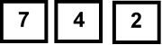

La cifra formada del jugador 2 es:

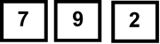

¿Cómo vamos a comparar las cifras y saber quién gano?

Recuerda que empezamos comparando de izquierda a derecha: Primero las centenas y si observas son iguales, 7 y 7 ahora continuamos con las decenas tú tienes 4 y el jugador 29

¿Cuál número es mayor?
El nueve.

Y como el nueve es mayor ya no nos iremos con las unidades, porque el número que tiene el jugador 2 en las decenas es mayor al tuyo, por lo tanto, jugador 2 ganó en este primer juego.

Ve separando las tarjetas que ya utilizamos y a seguir construyendo cantidades de tres cifras hasta terminar con las tarjetas.

Para esta actividad tú puedes crear tus propias tarjetas e identificar el número mayor.

En la sesión de hoy aprendiste a identificar qué cantidad es mayor que otra, también qué cantidad te falta para llegar a la centena siguiente.

Realiza todas las actividades de su libro de Matemáticas, de segundo grado.

Recuerda que puedes lograr lo que te propongas si te diviertes un poco.

Si te es posible consulta otros libros y comenta el tema de hoy con tu familia.

¡Buen trabajo!

Gracias por tu esfuerzo.

Para saber más:
Lecturas

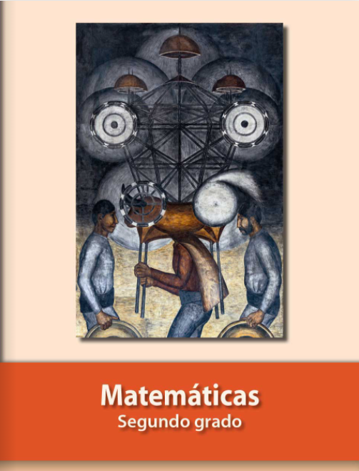
https://libros.conaliteg.gob.mx/P2MAA.htm

